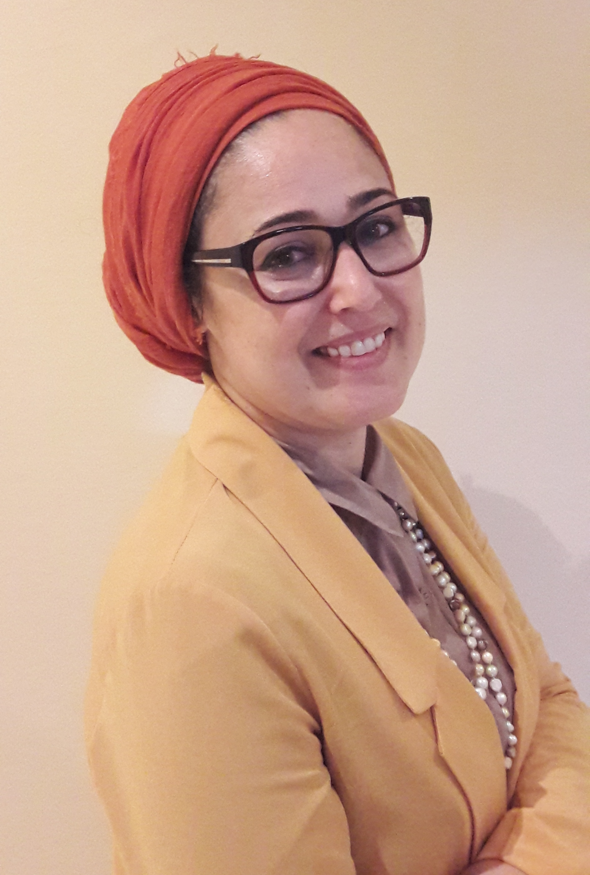
Neila DRIDI
Ingénieur Agronome-
Formatrice ValueLinks
Membre à International Valuelinks association e.V
38 ans
Tél: +216 21 666 469
Email: dridi.neila@gmail.com
Rue Houcine Nouri , n°324 ,Ksar Saïd II Bardo 2009

Diplômes
Etablissement | Durée | Titres ou diplômes obtenus
Institut National Agronomique de Tunis (INAT) | 1999-2005 | Diplôme d’Ingénieur Agronome
Lycée Khaznadar | 1991-1999 | Baccalauréat sciences expérimentales
Expériences professionnelles Générales

Date /Etablissement | Actions | Références
Janvier -Septembre2018  Task Force de développement des chaines de Valeur et Clusters en Tunisie des projets de la banque mondiale | - Membre de la commission d’évaluation des propositions relatives au marché de la Banque mondiale intitulé : Sélection de consultant (une firme ou un groupe de firme conseil) pour l’établissement d’un Accord Cadre pour l’élaboration des plans d’investissement et d’amélioration des affaires spécifiques à 15 chaines de valeurs .  - Contribution à :  - la Révison des TdRS du marché et l’établissement de la grille d’évaluation des firmes de consultants et des experts.  - la rédaction du rapport de l’évaluation  - La participation à trois dialogues public-privé sur la chaine de valeurs des PAM avec le projet ACEA de l’USAID | Ref . Mme Faten Skhiri, expert de passation de marché du projet PDE 3 de la banque mondiale Tel :+216 95190569  E-mail : fatenskhiri@yahoo.fr

Date /établissement | Actions | Références
09/2010 –en cours  Le Groupement des Industries des Conserves Alimentaires (GICA) | - La Vulgarisation agricole des producteurs des cultures maraichères : porte à porte /animation des rencontres /écoles champs  - La conduite des essais variétaux de piment | Contact : Mr Riadh GADER- Directeur technique au GICA  riadh.gader@gica.tn  Tel :+216 28 86 87 51
- Le Food Quality Label
- Contribution à la rédaction du cahier des charges du label qualité Harissa et ses annexes en Français et en arabe.
- Réalisation des audits à blanc auprès de plusieurs industriels Tunisiens (Jouda, SICAM, SCAP/CB, STICAP, TUCAL)
- Le suivi des campagnes de transformation des tomates et de piment
09/2010 –en cours  Le Groupement des Industries des Conserves Alimentaires (GICA) | - La coordination de projet  - Organisation des réunions avec les partenaires et rédaction des rapports.  - Suivi de l’avancement des travaux du projet et présentation des résultats.  - Lancement et dépouillement des Avis de Consultation.  - Participation à la rédaction des rapports narratifs et financiers, ainsi que la mise en œuvre des activités du projet | Contact : Mr Riadh GADER- Directeur technique au GICA  riadh.gader@gica.tn  Tel :+216 28 86 87 51
Expériences professionnelles pertinentes à la mission

Date | Expérience | Références
10/2018  à Tunis | Formatrice principale d’un atelier de formation de 05 jours sur l’approche de développement des chaines de valeur de la GIZ : ValueLinks, destiné à 18 personnes du secteur public et privé pour le compte du projet PEER de la GIZ | Carole Benda : responsable de la conception et l'implémentation de projets pour le renforcement des capacités de l’AIZ  carole.benda@giz.de  - Tel : +216 55747006
09/2018 à Tunis | La co-formation d’un atelier de formation de 05jours sur l’approche de développement des chaines de valeur de la GIZ :ValueLinks, destiné à 20 personnes du secteur public et privé pour le compte du projet PEER de la GIZ | Alfons Eiligmann :Expert international en développement économique à IDC Unternehmensberatung GmbH  eiligmann@idc-aachen.de  - Tel :+49 241 1590967
08/2017 à Tunis | La co-formation d’un atelier de formation de 04jours sur l’approche de développement des chaines de valeur de la GIZ : ValueLinks, destiné à 28 personnes du secteur public et privé pour le compte des projets PAD et IPFA de la GIZ | - Alfons Eiligmann-Expert international en development économique  - eiligmann@idc-aachen.de  - Tel :+49 241 1590967
11/2016  à Tunis | Présentation du résultat des travaux de groupe lors de la Réunion plénière des Directeurs Généraux dans le cadre de la session de clôture d’une formation intensive de 6 sessions sur les initiatives de renforcement de la compétitivité des chaines de valeurs , du programme Let’s work de la banque mondiale | - Henri Varlet :Expert à European Foundation for Cluster Excellence  henri.varlet@clusterexcellence.org  - Mobile: +34 640 964 339
02/2016 à Tunis | la co-formation d’un atelier de 05 jours sur l’approche de développement des chaines de valeur de la GIZ : ValueLinks destiné à 26 personnes du secteur public, privé et pour le compte des projets IAAA et IPFA de la GIZ | - Alfons Eiligmann :Expert international en développement économique à IDC  Unternehmensberatung GmbH  eiligmann@idc-aachen.de  Tel :+49 241 1590967

Date  Stage et formations pertinents à la mission | Organisation | Formation
Septembre-Décembre 2017 | Soliya  https://www.soliya.net/ | 14 sessions de formation en ligne sur La facilitation interculturelle avec des participants de différentes nationalités (dialogue-dynamique du groupe –iceberg breaker-les techniques de facilitation- neutralité –multi partialité)
Mars 2016-Septembre2016 | -Programme Let’s Work de la Banque mondiale  -European Foundation for Cluster Excellence  -Competitiveness | Formation de six sessions sur les Initiatives de renforcement de la compétitivité des chaines de valeur, par Messieurs Emiliano Duch et Henri Varlet et Madame Inès Sagrario.
- septembre 2015 | Projet IAAA de la GIZ | Formation ValueLinks-Promotion des chaines de valeur ajoutée dans le cadre du projet IAAA de la GIZ à Feldafing
Avril 2014 | National Democratic Institue  https://www.ndi.org/ | 5 jours de formation sur Building Blocks (la communication politique, la collecte des dons, la campagne électorales numérique, …etc.)
Connaissances Linguistiques

Langues | Lu | Parlé | Ecrit
Arabe | Excellent | Excellent | Excellent
Français | Excellent | Excellent | Excellent
Anglais | Moyen | Moyen | Moyen

